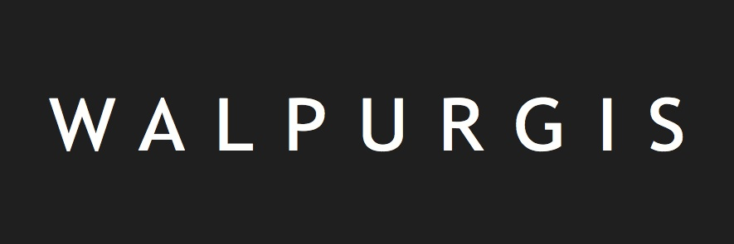

FORMULAIRE DE DEMANDE
Résidence dans le cadre du FENIKS FESTIVAL 2017
Thème : transition
Genre : théâtre musique

Veuillez soumettre maximum 1 formulaire de demande par projet. Merci

INFORMATIONS PERSONNELLES (personne à contacter)

NOM :
PRÉNOM :

SEXE :
DATE DE NAISSANCE :
NATIONALITÉ :

ADRESSE :
VILLE :
CODE POSTAL :
PAYS :

TÉLÉPHONE :
GSM :
ADRESSE MAIL :
ADRESSE SKYPE :

INFORMATION AUTOUR DU PROJET

NOM DE LA COMPAGNIE/DU COLLECTIF (si d’application) :
NOMBRE DE PARTICIPANTS À LA RÉSIDENCE :
SITE INTERNET :
PAGE FACEBOOK :

VEUILLEZ COCHER LA/LES DISCIPLINE(S) QUI EST/SONT D’APPLICATION POUR VOTRE PROJET (plusieurs réponses possibles) :
- Arts plastiques
- Musique
- Cinéma & vidéo
- Architecture
- Théâtre
- Littérature
- Danse
- Photographie
- Autre :…………
TITRE (PROVISOIRE) DU PROJET :

BRÈVE DESCRIPTION DU PROJET QUI ATTISE LA CURIOSITÉ POUR LA PUBLICATION DANS LA BROCHURE DU FESTIVAL (max. 1 phrase).

DESCRIPTION DÉTAILLÉE DU PROJET :

COMMENT VOTRE PROJET SE RAPPORTE-T-IL AU GENRE DU THÉÂTRE MUSIQUE :

VOTRE PROJET CADRE-T-IL DANS LE THÈME DE LA TRANSITION :

VOTRE PROJET EST-IL DÉJÀ SOUTENU ? VEUILLEZ DÉCRIRE, SI C’EST D’APPLICATION, LES COLLABORATIONS PRÉCÉDENTES DANS LE CADRE DU PROJET PROPOSÉ.

VEUILLEZ DONNER UNE BRÈVE MOTIVATION DE LA RAISON POUR LAQUELLE VOUS POSEZ VOTRE CANDIDATURE POUR UNE RÉSIDENCE (max. 500 caractères) :

QUE SOUHAITEZ-VOUS ATTEINDRE LORS DE LA RÉSIDENCE À deFENIKS ? (Définissez les différentes étapes que vous souhaitez entreprendre et précisez également le calendrier de ce processus) :

QUEL EST LE LIEU IDÉAL ET QUELS SONT LES BESOINS TECHNIQUES POUR VOTRE PROJET ? (Examinez les possibilités techniques des espaces à deFENIKS et consultez les spécifications techniques).

BREF CV DU/DES PARTICIPANT(S) :

RÉFÉRENCES (site internet, You Tube, Facebook, œuvre, Soundcloud, Tumblr, Flickr, Instagram, Vimeo, Blog… Veillez à ce que le lien que vous envoyez soit actif au moins encore 1 mois après la date limite d’inscription) :

INFORMATION PRATIQUE

PAR QUELS BIAIS AVEZ-VOUS ÉTÉ INFORMÉ(E) DU PROGRAMME DE RÉSIDENCE ?

INDIQUEZ LA PÉRIODE QUE VOUS PRÉFÉREZ POUR UNE RÉSIDENCE :
(Le FENIKS FESTIVAL a lieu du 21 au 24 septembre 2017)

Période 1 : du .. /.. /2017 au .. /.. /2017
Période 2 (alternative) : du .. /.. /2017 au .. /.. /2017

